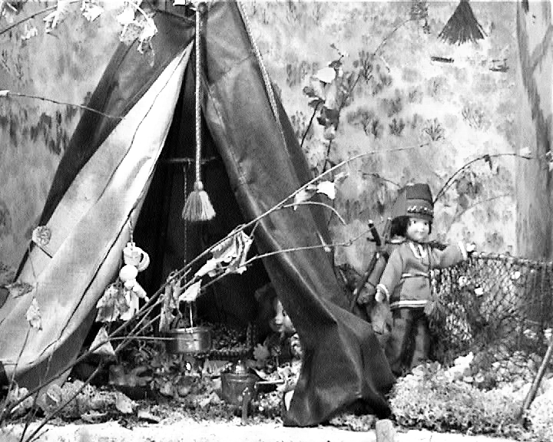
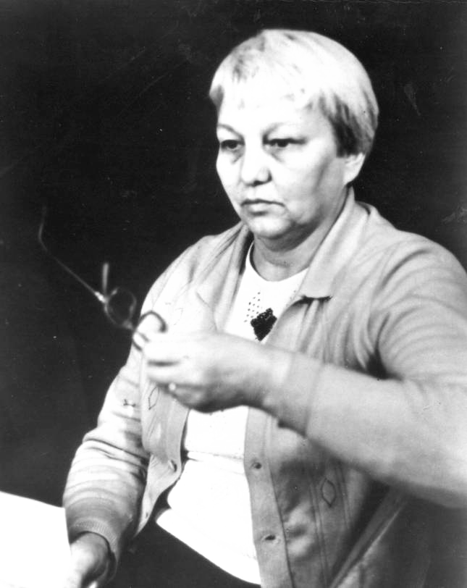
Музейник
№8/2002
Мерзнет улица моя.
Лед на лужицах крепчает.
Захоложенный ноябрь,
Точно пьяного, качает.
То ползет щенком слепым,
То летит осатанело,
За собою все следы
Заметая пухом белым.
По натуре незлоблив,
Он командует некруто:
И стволы и ветви ив
Шубой снежною укутал.
Под сугробы травы скрыл,
Чтоб не мерзли долгой ночью.
Словно взмах лебяжьих крыл,
Прошумел над краем отчим.
Чистит грейдер колею,
Но ему ль тягаться с вьюгой?
Греет улицу мою
Разве только ветер с юга.
О. Воронова

Музей саамской литературы и письменности
им. Октябрины Вороновой

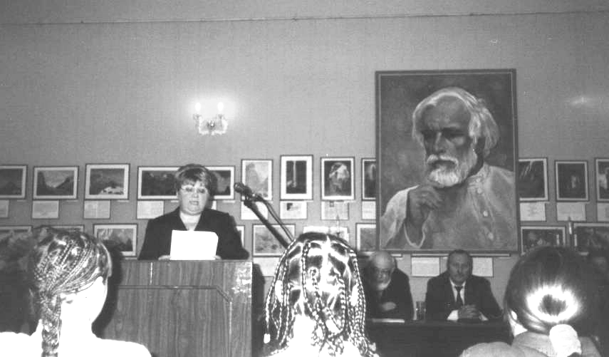

Главным событием месяца явились Вторые Всероссийские Балашовские чтения в Новгороде.
Доклад Н.Большаковой напечатан на страницах 5 - 7

2 стр. Музейник №8
Главные события месяца
15 ноября в Царь-городе или Оленегорске – 2
в теплой дружеской атмосфере, очень душевно прошел литературный вечер, на котором поэты Царь-города поделились своим творчеством со слушателями. Читателям «Музейника» предлагаются их стихи.

Юрий Пархимчик  На Бабозере  Солнце веером пустило  Из мохнатых туч,  Первозданный, жизнь несущий,  Долгожданный луч.  Дрожью россыпь золотая  По воде пошла,  Окунулась, расплескалась,  Радугой пошла.  Далеко, над темным лесом  Дождь висит стеной  Разбросал по небу косы  И звенит струной.  А у кромки горизонта  Стая хмурых туч.  Меж собою спор заводит –  Кто захватит луч!  Но, как сказочное чудо,  Будто Божий глаз,  Солнце вырвется из плена,  Обнимая нас.  И ласкающей рукою,  Свет охватит мир.  Жизнь мгновенно пробуждая  И зовя на пир. | Юрий Пархимчик  х х х  Взгляд хрустальных озер,  Из под сопок – бровей  Мне напомнит забытую сказку.  Воздух чист и прозрачен,  Возьми и испей –  Дай же мыслям решенье, подсказку.  Ягель, как седина на височных холмах,  Ели, ресничные стрелки  И морщины каньонов, сползают в овраг,  Родники прорываются в щелки.  Колокольчиком звонким, воды поют,  Струны – камни свободно лаская.  Трелью дивной извечную песню несут,  В даль туманную звонко сбегая.
Леонид Голенок  х х х  Январь опомнился, как будто  Дорожки снегом завалил.  Буран окончился под утро  Изрядно выбившись из сил.  Февраль уже не за горами  И, как положено ему,  Задует колкими ветрами,  Укроет мир в седую мглу.  Пускай пугают нас снегами!  Мы с ними справимся всегда!  Чтоб только не было меж нами  Сугробов снежных никогда! | Иван Замуренко  Поговори со мной трава  Поговори со мной трава…  Скажи о радостях и бедах,  Поверь, пойму твои слова,  Тебе, природа, очень предан.  Уже седая голова  Но молодость еще живая,  Поговори со мной трава  Ты знаешь то, что я не знаю.  Ты помнишь вьюги стук копыт,  Войну ты помнишь, злые ветры  Но ты стояла, как гранит  И подвиги твои бессмертны.  Тебя топтали до бела…  Но ты стоишь, цветешь веками,  Поговори со мной, трава…  И легче на душе мне станет.

3 стр. Музейник №8
Главные события месяца
Итоги работы
за ноябрь
Н.Большаковой за месяц проведено:

Экскурсий в музее прошло – 3
Выездные мероприятия (в Новгород, Оленегорск – 2, Мурманск) – 3 выступила на Балашовской конференции, в Балашовском Центре исторического чтения в городской библиотеке, в Новгородской областной библиотеке в Центре Музыкальных древностей, в Областной детско-юношеской библиотеке.
Всего выступлений на выезде сделано - 8
Выступление на ТV – 1 в Новгороде на телевидении «Славия»
Творческий литературный вечер самодеятельных поэтов Оленегорска – 2 или Царь-города – 1
Написала сценарий фильма «Немного слов о Маслове»
Идет работа над фильмом «Несколько слов о Маслове»
Методико - консультативная помощь педагогу ПТУ Ревды - 1
В газетах («Славянский Ход») прошла публикация – 1
Сделана новая книга - альбом «Центр культуры В.И.Поветкина «Музыкальные древности».

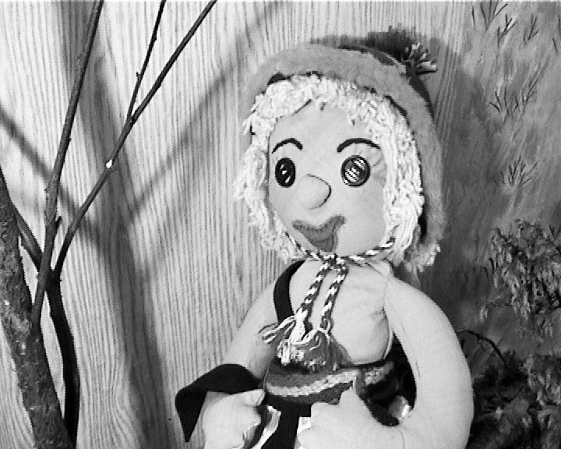
14 ноября музей посетили ученики 4 «В» класса школы № 2 п.Ревда. Они записали свой отзыв о музее:
«С глубоким интересом прослушали интересный содержательный рассказ Большаковой Н.П., увидели и узнали много нового, полезного об истории края, поселка, села. В оформление музея вложена душа, собрано очень много материала. Рисунки, стихи, рассказы и увиденное нами покорило наши сердца. Низкий вам поклон. С уважением к Вам Л.Долгушева и учащиеся». 14.11.02.

Фоторепортаж с Балашовских чтений
4 стр. Музейник №8
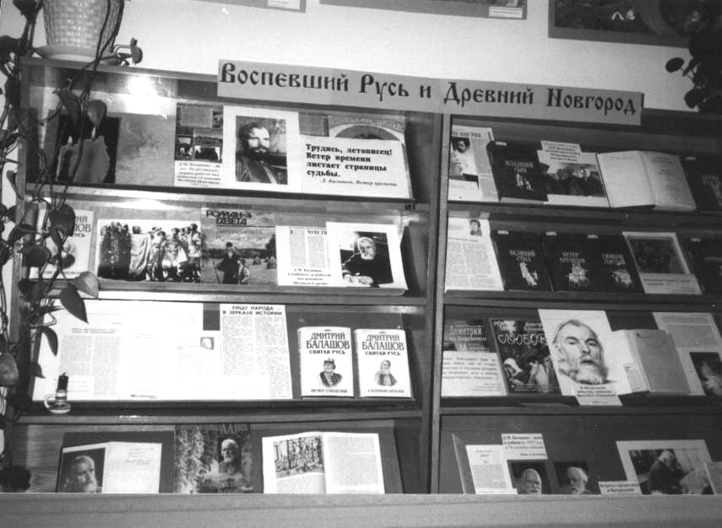
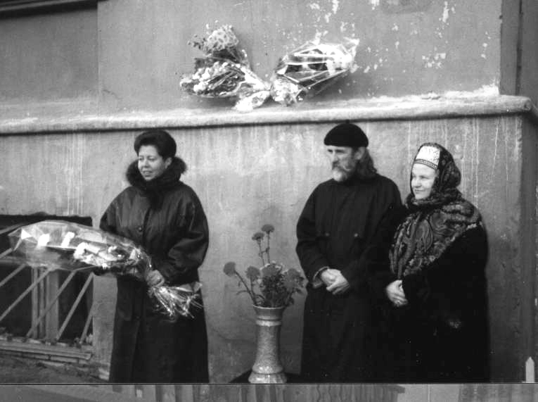
(О.Н.Балашова, В.И.Поветкин, Н.Н.Попова)
(Выставка в Балашовском Центре в библиотеке)
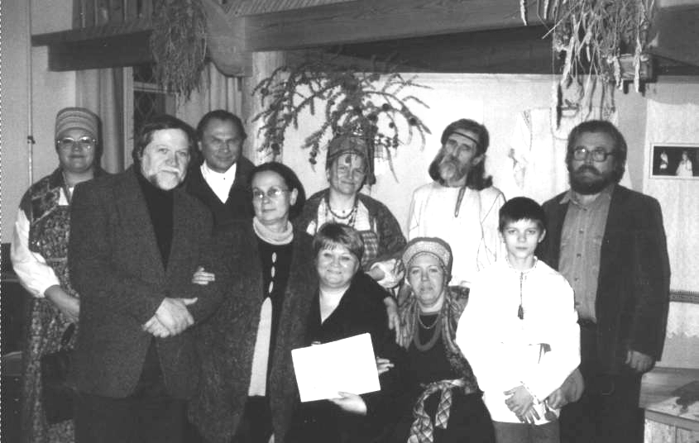
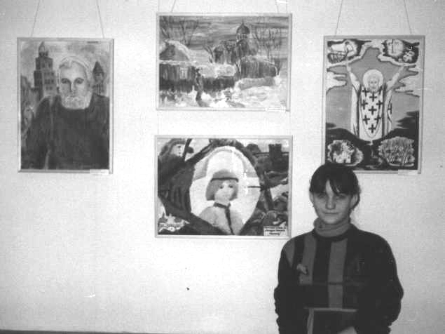
(В Центре музыкальных древностей у В.И.Поветкина)
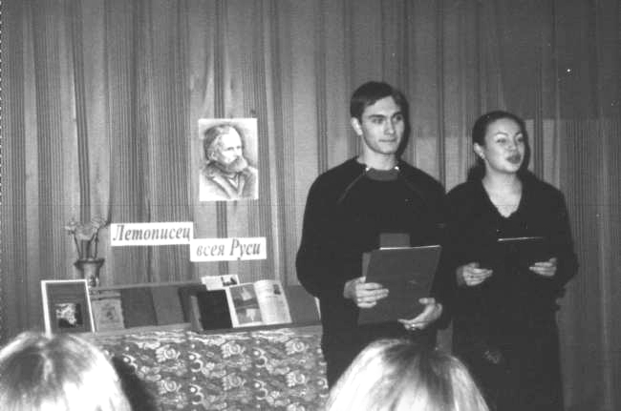
( Люба Крысанова победитель в конкурсе рисунка)
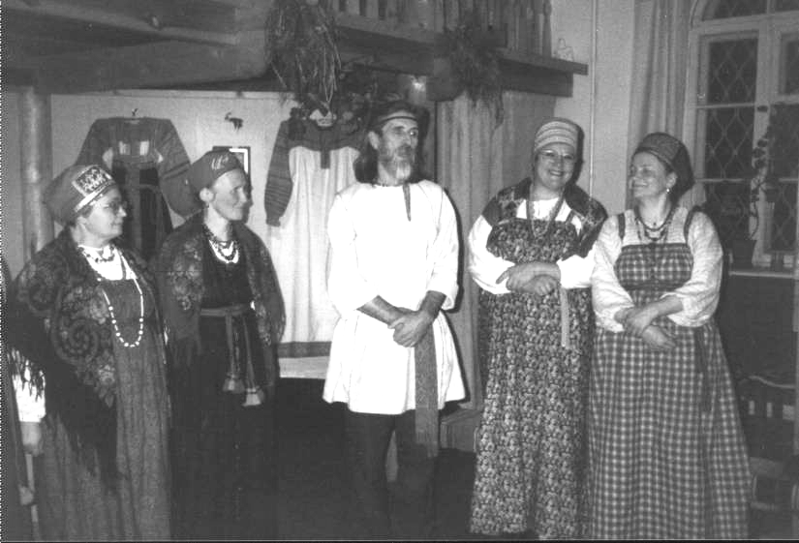
(Балашовскую композицию показывают в Новгородском Училище Искусств)

(В.Бакула приехала в Новгород в своем сарафане. Она вторая справа)
Доклад на Балашовских чтениях в сокращении
5 стр. Музейник №8
Надежда Большакова

Вечная память!
(Посвящается 5-летию Славянского Хода, и его участникам
Дмитрию Балашову, Виталию Маслову и Викдану Синицыну)

Господи! Я обращаюсь к тебе, останови свой счет. Сначала Дмитрий Михайлович Балашов, затем Виталий Семенович Маслов, теперь Викдан Синицын. И все трое слишком дороги моему сердцу. 4 ноября этого года исполнилось 5 лет Славянскому Ходу. Но отметили мы его без дорогих нашему сердцу людей. Именно Славянский Ход сумел еще крепче сдружить этих писателей, поэтов, моряков. Да моряков, потому как и Дмитрия Михайловича Маслов и Синицын считали моряком. Не каждому выпадет в жизни счастье дважды ходить в плавание на барке «Седов», бороздя моря и океаны. И я бы добавила земляков. Так как Балашова за его достаточное пребывание на Терском берегу, научный труд по фольклористике поморов Кольского Севера, мы вправе называть еще и своим земляком. Вот о них и будет сегодняшнее мое выступление.

Дмитрий Балашов
После убийства его был шок. Я много думала о понятиях греха и святости. Что это такое? Был грешен или свят Балашов? Если говорить о Святости Руси, то перед ней сразу теряются мирские, плотские грехи. Конечно, все люди грешны. И те, кто живет в миру, и те, кто призваны служить Богу, неся его религию в народ, по той простой причине, что они люди. Не безгрешен был и Балашов, если говорить о его мирской жизни... Но, не смотря на это, для меня он еще при жизни представлялся более святым, нежели некоторые из наших священнослужителей. А может, святость я определяла по состоянию его души, неподкупной и преданной России, которая остается вечной, что не скажешь о человеческой плоти.
И по неведомой ли случайности или по ведомой закономерности, убийство Дмитрия Михайловича Балашова свершилось в ночь с 16 на 17 июля 2000 года. Ровно день в день десять лет назад ушел из жизни и еще один известный исторический писатель Валентин Пикуль. И Россия потеряла уже второго по популярности горячо любимого и читаемого писателя историка. А для нас, участников Славянского Хода это была третья потеря. Сначала пришло сообщение из Болгарии. Умер стара-загорский митрополит Панкратий, на приеме, у которого мы с Дмитрием Михайловичем сидели рядом и принимали из рук Владыки красное монастырское вино. Затем скорбная весть о смерти Бориса Степановича Романова, который по приезду нас в Новгород, организовал в городе все встречи и, не смотря на свою болезнь, сам провел замечательную экскурсию по новгородским раскопам. Борис Степанович близок нашей мурманской писательской организации еще и тем, что был ее первым секретарем. Не прошло трех лет, новое известие - убийство Дмитрия Михайловича Балашова, который приезжал к нам в Мурманск на десятый Праздник славянской письменности и культуры и стал участником тридцатидневного Славянского Хода «Мурман - Черногория» на автобусе с гордым названием «Россия».
В письмах к Викдану Синицыну Дмитрий Михайлович писал: «Как-то захотел Вам написать, хотя о чем, не ведаю. Прошлое отходит и становится все величественнее, сказочнее и неповторимее. Все-таки поездка была воплощенным чувством…», «…поездка была незабвенная и дала столько впечатлений, что и на целую жизнь бы хватило. И – всеконечно влюбился в горы, в тамошние монастыри, в тамошнюю гостеприимность и в голубую незабвенную Адриатику…»
В мире верующего человека все начинается с тебя. На тебя Господь смотрит, тебе помогает, вот ты и не подкачай. Так говорил нам на экскурсии по Новгороду Ануров Анатолий Сергеевич, в феврале месяце 2002 года, когда мы с ребятами царьгородцами приехали по приглашению вдовы писателя Ольги Николаевны сюда в Третий Славянский Ход, посвященный памяти Дмитрия Балашова, Бориса Романова и Виталия Маслова.
На суд слушателей ребята на школьной конференции, представили литературно-музыкальную композицию «Летописец всея Руси», в которой постарались раскрыть литературное творчество писателя, и зазвучало слово его: «И я вновь берусь за перо, ибо труд мой стал уже больше меня самого, я должен его докончить во что бы то ни стало и даже умереть не вправе прежде конца… Я пишу не столько историю династии, сколько историю народа. Мои романы – о том, как поднималась Московская Русь. Эпоха становления русского государства – конец тринадцатого и четырнадцатое столетие – это время очень поучительное для нас: учит, как в схожих вроде бы ситуациях люди выбирали не самые скверные, как сейчас, а, наоборот, самые мудрые решения, как они, падая и вновь поднимаясь, все-таки шли к единению страны и созданию великой державы».
Перед участниками Хода встала не только просветительная задача, но и задача великого духовного значения: вдова писателя Ольга Николаевна передавала в дар Трифоно-Печенгскому монастырю на Мурман икону Господа Вседержателя, которую Дмитрий Михайлович нашел на одной из дорог Карелии и стал вместе со своей матерью ее первым реставратором. Икона передавалась в память о погибших моряках подводной лодки «Курск» и на вечное поминание писателя.

Доклад на Балашовских чтениях в сокращении

6 стр. Музейник №8
Виталий Маслов

Когда в декабре 2001 года узнала о смерти Маслова, душу обволокла тоска. Ответственный секретарь нашей писательской организации, почетный гражданин Мурманска, председатель Мурманского отделения Всероссийского фонда культуры, основатель Праздника славянской письменности, организатор Славянского Хода, почетный полярник, почетный радист. О Маслове, как и о Балашове можно говорить много. Но сказать просто, что да был, да работал, да создавал, да писал, для Маслова будет мало, слишком многое нас связывало, слишком сильно я его любила и продолжаю любить, чтобы говорить о нем «да был…». Сегодня я до сих пор обращаюсь к Виталию Семеновичу как к живому, он не ушел из моей жизни, он продолжает жить в моем сердце, в моих мыслях, в моих снах.
Маслов писал, что «в древнем русском языке есть слово «виталище» - обиталище, место обжитое, жилье и т.д.» Имя, как известно, очень сильно влияет на судьбу человека, на характер и даже на его таланты. Если Виталий, происходит от слова «обиталище, место обжитое», то понятно, почему, когда писательской организацией руководил Маслов, туда всегда тянуло зайти. Причем не только писателей, учителей, молодежь, наша писательская организация при Маслове была центром притяжения и для совершенно далеких от литературы людей, но не обделенных духовностью.
И, когда Маслов почти на два года оставил свой пост, все поняли, какой это оказывается великий талант быть секретарем. Когда он стоял у руля, все вокруг него крутилось, вертелось, работало, звонило, без срывов и сбоев.
На X съезде писателей в Москве при мне Маслов пожаловался Балашову, что сил секретарствовать больше не стало, на что Дмитрий Михайлович ответил так: «Все ненужное отбрось, но из секретарей не уходи. То, что ты написал прекрасно, но то, что ты сделал и продолжаешь делать неоценимо, и дано делать только тебе. Ты своими делами поступки совершаешь, а для России сегодня это гораздо важнее, чем наши с тобой книги. Поступки определяют ее сегодняшний путь. Праздник славянской письменности– поступок! Славянский Ход – поступок! Вот в чем твой самый большой талант – в совершении поступков».
Маслов всегда все видел наперед и работал на будущее. Очень точно по этому поводу сказал игумен Трифоно – Печенгского монастыря отец Аристарх: «Конечно, он, привлекал сердца молодых. И все его начинания: конкурсы «Храмы России», «Берег России», все это очень органично. Многие вещи, которые он начинал, были явно водимы Духом Святым. Посмотрите: Дни славянской письменности и культуры… Нужно было многое прозревать, чтобы Дух на тебе покоился, чтобы в рамках масштабов всей России зачинать такое великое дело. То же самое Славянский Ход. Сколько нужно было преодолеть косности, инертности, которая окружает человека в его общественной жизни для того, чтобы по настоящему утвердить, духовное, духоносное явление в нашей жизни, на Кольском Севере».
В своем стихотворении «Сыновьям» Виталий Маслов, как бы обращается ко всем нам, говоря:
И хорошо, что есть всему предел…
Где б я ни плыл, я верил в возвращение.
И счастлив тот, кто к старости сумел
В том устье встать, где принимал крещение.
Все может быть – пустеть наш край и цвесть,
Но если даже заросли погосты, -
Есть к ним тропа – и в мире мы не гости,
И не безродны, если память есть!
Прекрасную характеристику Виталию Семеновичу, как организатору Славянского Хода дал в своем очерке «Жизнь по совести» Викдан Синицын. Я не хочу повторяться. Начну уже с того, что в месячную поездку на автобусе «Мурман – Черногория» Виталий Семенович отправился после перенесения двух серьёзных операций. И хотя после этого прошло несколько месяцев, нагрузка предстояла нешуточная Маслову было труднее всех. На нем лежало не только руководство Ходом, но, как пишет Викдан Синицын, он «отвечал за все, начиная от распорядка дня, графика движения, подачи информации и кончая расчетами за заправку автобуса».
Помню, на обратном пути приехали в Минск, а там, в Политехнической академии устроили нам пресконференцию. Главный вопрос Маслову от какой-то реакционной газетенки: «А зачем славянам объединяться?». Мы, проехавшие Приднестровье и узнавшие правду о войне и геноциде славян, Сербию и Черногорию, где следы войны еще незаживающей раной зияли то в одном, то в другом месте, увидевшие раны наших ребят – добровольцев, услышавшие их рассказы, при речи Маслова ели сдерживали слезы. Реакционные силы слишком боятся объединения славян, как великой, непобедимой силы духа, и потому делают все, чтобы этого не произошло, затрачивая миллиарды на разъединение нас. Для каждого из нас Славянский Ход оказался не только открытием славянского мира, но еще и постижением самих себя в славянском пространстве.
Викдан Синицын

Когда 28 августа 2002 года пришло сообщение, что ушел из жизни Викдан, сердце заныло нестерпимой болью. Балашова и Маслова я считала своими друзьями, но все же в нашей дружбе преобладала больше отеческая опека с одной стороны, и глубокое почтение к сединам и творчеству с другой. Викдан был другом души, преданным и

родным человеком, с которым я могла говорить часами, общаться целыми днями и мне никогда не было скучно.
Доклад на Балашовских чтениях в сокращении

7 стр. Музейник №8
Ко мне в архив музея саамской литературы и письменности В. Е. Кузнецова, директор Есенинского музея передала сочинение своего ученика. Мальчишка писал: «...увидели, что В.Е. разговаривает со стариком. А он оказался поэтом. Это был Викдан Синицын. Мы сели за круглый стол и стали слушать. Он не похож на моряка совсем. Спортивный. Молодой. Тонкий… он сам и рассказывал, и стихи читал… Он здорово рассказывает. А стихи про кровь на камне я хочу списать. У меня мурашки были на коже… На моряка он не похож совсем. Моряки, как бичи. А Викдан Викторович, как энтелегент… Мне еще понравилось, как он про сербов говорил. А на моряка он не похож. Он и матюгаться не умеет наверно. А какой моряк без матюгов». По-моему даже выдержки сочинения мальчишки прекрасно характеризуют Викдана Синицына, который именно в Славянском Ходе написал:
Стихи рождаются от боли,
А может, от большой любви.
Мы проезжали плоскогорье
И камень видели в крови…
Не могу не затронуть время, когда Виталий Семенович Маслов ушел из секретарей, и в писательскую организацию не хотелось идти, точно какое-то отторжение произошло… А когда выбрали в секретари Викдана Синицына, писательская вновь стала центром притяжения людей. Без особых эмоций, но все же Викдан владел какой-то своей магнитической силой. Хотя я-то знала, каким непростым для него было секретарство, ведь он не закончил даже среднего образования.
Он был преданным другом и ответственным человеком. Что бы Викдану не поручалось, все исполнял очень совестливо. В этом году в праздник славянской письменности и культуры в Мурманске некому было взять ответственность за Самарское знамя, то самое, которое с нами проехало от Мурманска до Черногории, и которое ярким воспоминанием, лично у меня, запечатлелось на Шипке. Представьте: густой туман, который стоял сплошной стеной и ледянил душу холодом. На вытянутую руку почти ничего не видно. Было в этом что-то от не реальности. Окутанные облаками тумана, мы словно оторваны от всего остального мира, точно парили над землей вместе с песнопениями трех митрополитов.
«Вечная слава!», когда еще здесь такое было!? Три митрополита служили службу на Шипке: митрополит Юрьевский и Волоколамский Питирим, Велико-Тырновский Григорий и Старо-Загорский Панкратий.
«Вечная слава!» неслись наши голоса над Шипкой, присоединяясь к голосам владык, и мороз пробегал по коже от святости этого момента.
«Вечная слава!» и из бутылки «Кагора» на белый саркофаг крест на крест льется вино, словно кровь погибших 120 лет назад воинов.
«Вечная слава!» и мы все причащаемся горячим красным вином, которое благодатно согревало нас, белым теплым хлебом и чуть солоноватым болгарским сыром – телом и кровью Господней.
«Вечная память!» и белый туман, смешанный ароматами красного вина витал над памятью тех, кто 120 лет назад отдал за свободу и независимость Болгарии свои жизни.
«Вечная память!» русским солдатам, которые плечом к плечу с болгарскими ополченцами отстояли Шипку и не напрасно на здешних полях сложили головы, чтобы вызволить из вековой неволи своих славянских братьев!…
«Вечная память!» и вот оно, взметнулось кверху Самарское знамя из Мурманска, сшитое руками ребят гимназии № 4 и опустилось рядом с Самарским болгарским знаменем, как в те далекие годы сражений.
«Вечная память!» и застыли все в молчании. И не было более торжественной минуты, чем эта…
Как бы ни был Викдан загружен, он сказал, что возьмет знамя из Краеведческого музея и вернет назад в целости и сохранности. И ответственность за знамя сковало его на весь праздничный день. Почему-то впервые в 2002 году знамя вносили не курсанты мореходки, как это было принято с первых праздников славянской письменности, а писатели. Викдан Синицын – знаменосец.
И наверно никто столько не работал над конкурсными сочинениями ребят, перечитывая сотни их и выставляя оценки, как Викдан Викторович. И никто столько не ездил с выступлениями по области, сколько ездил Викдан.
Особое место в его творчестве занимали очерки. Посвящал он их морю, Славянскому Ходу, своим друзьям писателям: в том числе Виталию Маслову и Дмитрию Балашову. Каждому находил точную характеристику, доброе слово, делился щедростью своего сердца.
И заканчивая выступление, мне только и остается произнести, как тогда на Шипке пять лет назад:
«Вечная память!.. Вечная память тем, кто делал историю Кольского края и историю России.
Вечная память Дмитрию Михайловичу Балашову – великому русскому историческому писателю современной России, собравшему и записавшему фольклор поморов Кольского Севера и моему крестному отцу в литературе.
Вечная память Виталию Семеновичу Маслову – человеку, вернувшему России праздник славянской письменности и культуры, организатору Первого Славянского Хода, писателю, раскрывшему людям мир поморов Русского Севера, моему другу и наставнику.
Вечная память Викдану Викторовичу Синицыну – поэту, писателю, моряку, участнику Славянского Хода «Мурман – Черногория», моему дорогому другу.
Вечная память им, соединившим своими сердцами вокруг себя всех нас. Вечная память!


Поздравление с юбилеем!
8стр. Музейник №8

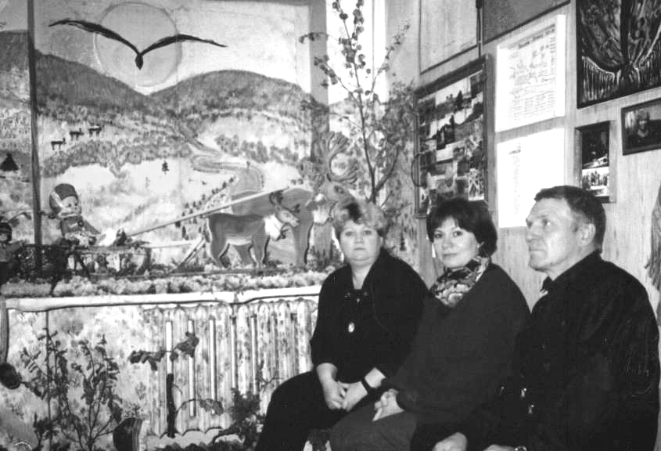
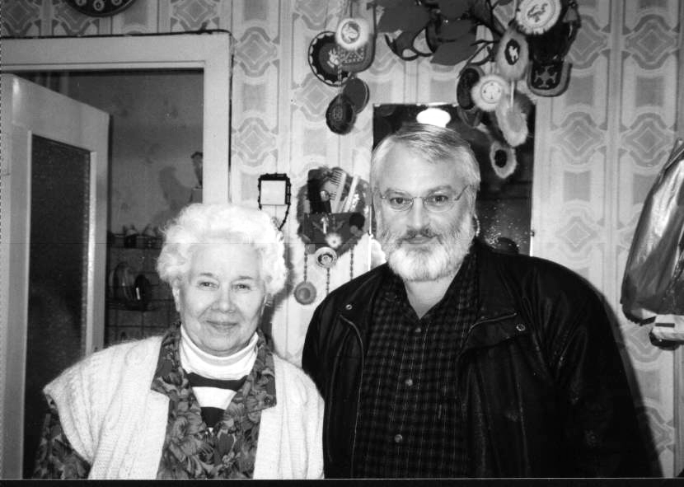
Дорогое Книжное издательство!
Прими искренние поздравления с 45- летним юбилеем.
Живи, еще более процветая долго, долго,
встречая новыми книгами и
55-летнией юбилей и 105-летний, а там, глядишь и 155- летний подвалит.
Желаю дорогому моему сердцу издательству
только самых талантливых писателей, самых совершенных книг, самых классных фотографов
и самых шикарных фоторепортажей в своих журналах.
А всем сотрудникам Мурманского книжного издательства, прежде всего здоровья, простого человеческого счастья, и высокого профессионализма.

Номер создавали:
Редактор
Надежда Большакова
Компьютерная верстка
Семен Большаков
Адрес музея:
184580 Ревда
Мурманской обл.
Ул. Победы д. 25 кв. 4
Контактный телефон:
(8-15-38) 35-583
email: nadeschk@aprec.ru
Музейник
Музей саамской литературы
и письменности
им. О. Вороновой

